Resultatliste

Fredag 15 April 2022 - kl. 08.

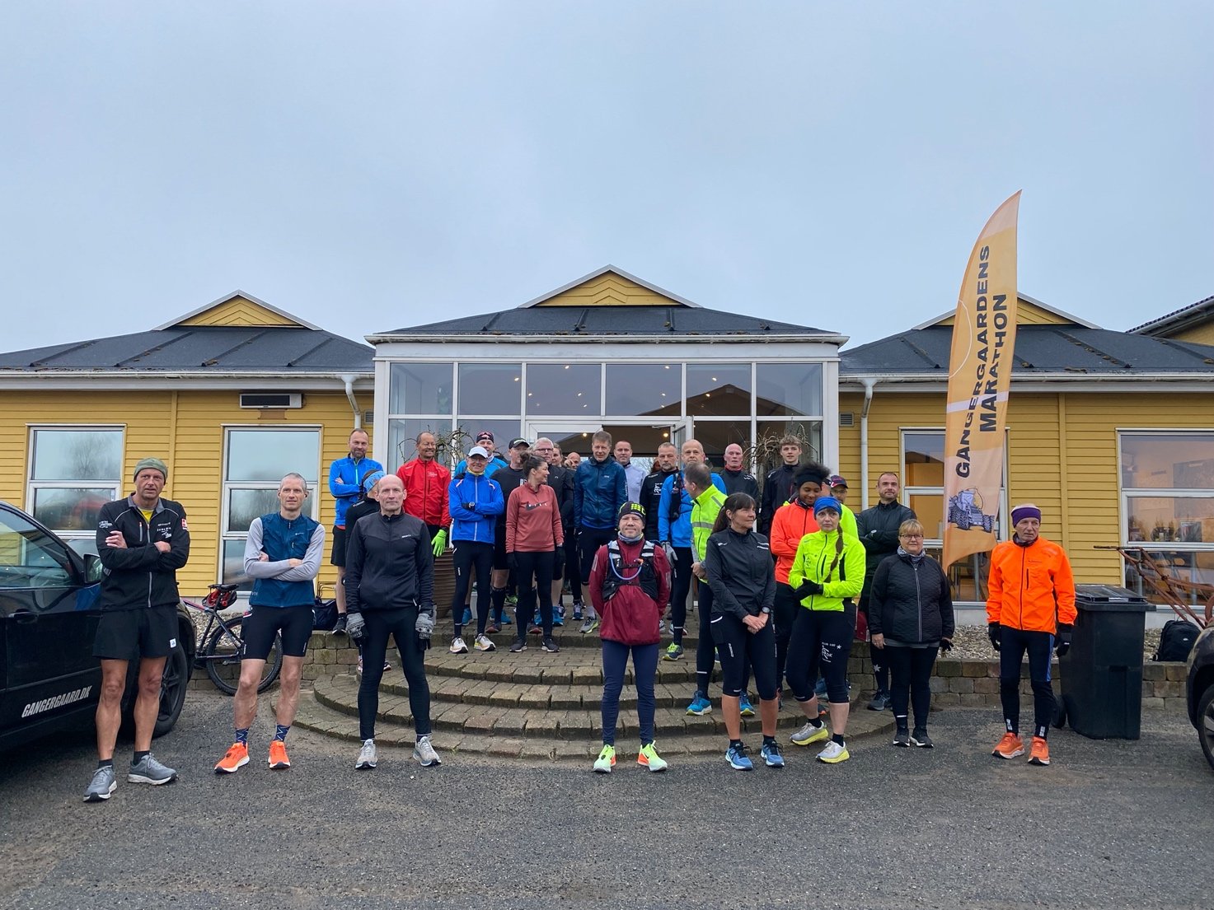

Marathon : TID
Britt Jørgensen 4:35:36
Brian Jørgensen 3:27:26
Claus Blaabjerg 3:28:18
Carsten Toft 4:32:57
Dan Kristensen 4:32:58
David Bredo 3:51:38
Hans Christian Jensen DNF
Harry Cilleborg 4:35:36
Kurt Olsen 4:35:36
Lasse Kirkelykke DNF
Leon Elstrøm 4:35:36
Luise Gangergaard 4:35:36
Mads Mikkelsen 4:56:18
Nils Sonqvist 5:00:10
Per Christoffersen 3:47:32
Per Hviid 3:33:38
Ulrik Pihl 3:51:38
Halv Marathon
Anne Pedersen 2:25:00
Bettina Voss 2:25:00
Bo Bøgh 2:02:42
Brian Feldborg 2:02:37
Brian Jensen 1:50:00
Charlotte Nylander 2:26:59
Dorte Corvinius 2:25:00
Ebbe Larsen 2:02:46
Eli Jacobi Nielsen 2:24:00
Eva Pedersen 2:25:00
Jane Steensberg 2:25:00
Jeanette Wly 2:13:00
Jesper Jensen 2:16:18
Jimmi Bjerregaard 2:19:02
Kenneth Weiglin 1:44:29
Manfred Jacobi Nielsen 2:32:52
Mette Fly 2:18:27
Michael Jensen 2:15:22
Mikkel Andersen 2:02:58
Monica Madsen 1:51:26
Morten Andersen 1:52:33
Peter Buhr 1:52:34
Pia Christiansen 2:26:59
Tarina Kristensen 3:32:04
Yvonne Larsen DNF

